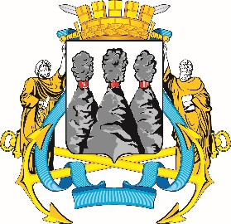
ГОРОДСКАЯ ДУМА
ПЕТРОПАВЛОВСК-КАМЧАТСКОГО
ГОРОДСКОГО ОКРУГА

ПРЕДСЕДАТЕЛЬ
ПОСТАНОВЛЕНИЕ

21.11.2023 № 133

О награждении Почетной грамотой Городской Думы Петропавловск-Камчатского городского округа

В соответствии с Решением Городской Думы Петропавловск-Камчатского городского округа от 31.10.2013 № 145-нд «О наградах и почетных званиях Петропавловск-Камчатского городского округа» и протоколом заседания Комиссии Городской Думы Петропавловск-Камчатского городского округа по наградам от 20.11.2023 № 16

ПОСТАНОВЛЯЮ:

за значительный вклад в развитие местного самоуправления на территории Петропавловск-Камчатского городского округа, многолетнюю эффективную и безупречную муниципальную службу, ответственное отношение к своим должностным обязанностям, высокий уровень профессионализма и в честь профессионального праздника Дня бухгалтера наградить Почетной грамотой Городской Думы Петропавловск-Камчатского городского округа Одинцову Татьяну Николаевну – заместителя руководителя Управления делами администрации Петропавловск-Камчатского городского округа – начальника отдела бухгалтерского учета и отчетности Управления делами администрации Петропавловск-Камчатского городского округа.

И.о. председателя Городской Думы Петропавловск-Камчатского  городского округа |  | С.А. Сароян

